|  |  |
| --- | --- |
| **Gerb-BMSTU_01** | **Министерство науки и высшего образования Российской Федерации**  **Федеральное государственное бюджетное образовательное учреждение**  **высшего образования**  **«Московский государственный технический университет**  **имени Н.Э. Баумана**  **(национальный исследовательский университет)»**  **(МГТУ им. Н.Э. Баумана)** |

ФАКУЛЬТЕТ **Информатика и системы управления**

КАФЕДРА **Компьютерные системы и сети (ИУ6)**

НАПРАВЛЕНИЕ ПОДГОТОВКИ **09.03.01 Информатика и вычислительная техника**

**Отчет**

|  |  |
| --- | --- |
| **По лабораторной работе №** | 2 |

**Название:**

Таблицы стилей, селекторы, блочная модель разметки, страница с кнопками и ссылками, Bootstrap

**Дисциплина:** Языки интернет-программирования

|  |  |  |  |  |
| --- | --- | --- | --- | --- |
| Студент | ИУ6-32Б |  |  | С.А. Шишкин |
|  | (Группа) |  | (Подпись, дата) | (И.О. Фамилия) |
|  |  |  |  |  |
| Преподаватель |  |  |  |  |
|  |  |  | (Подпись, дата) | (И.О. Фамилия) |

Москва, 2020

**Задание 1.1**

Подготовьте разметку произвольного текста, содержащего не менее 10 строк (могут быть использованы материалы из лабораторной работы No 1) с использованием таблицы стилей. Продемонстрируйте выделение отдельных слов с помощью стилей, цвета и шрифта.

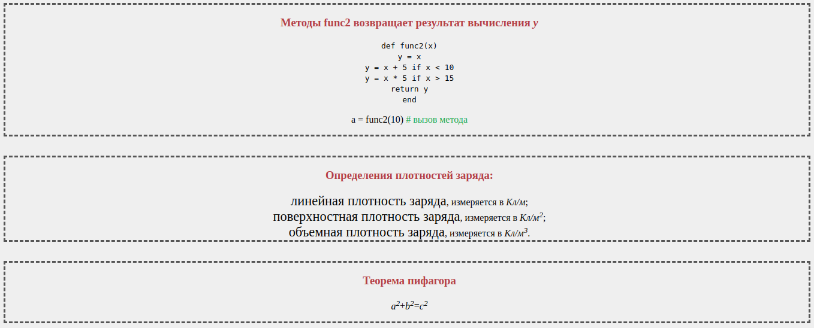

(html/text.html)

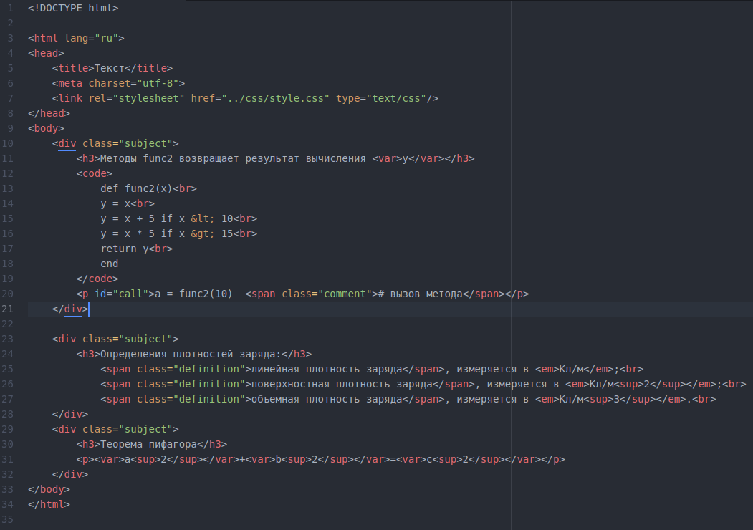

(css/style.css)

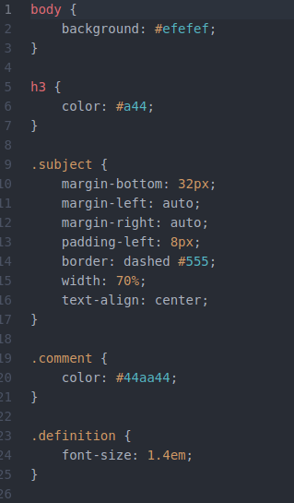

**Задание 1.2**

С использованием элементов div подготовьте разметку таблицы, например, содержащей фрагмент расписания.

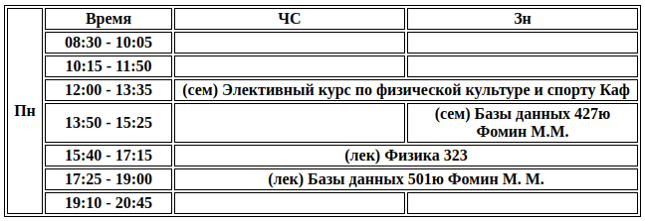

(html/table.html)

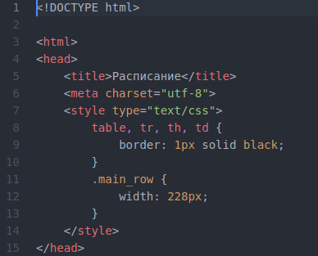

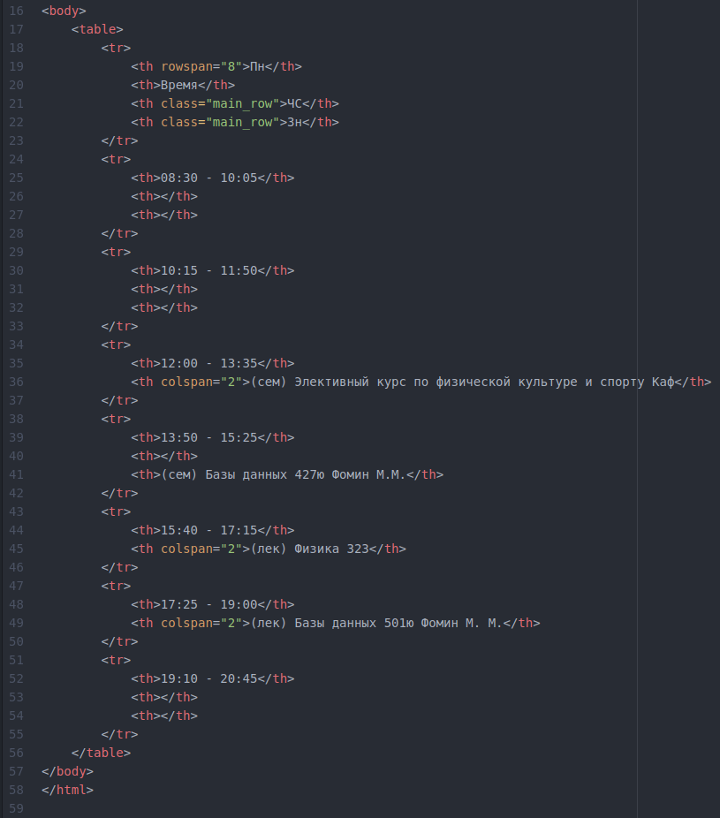

**Задание 2**

Возьмите шаблон страницы Bootstrap (см. Приложение Б методического пособия). Измените цвет фона навигационной панели и подвала сайта на свое усмотрение.

Вставьте:

* + место текста “Вставьте сюда форму” форму из лабораторной работы 1;
  + на место текста “Вставьте сюда таблицу” произвольную таблицу (на основе элементов table/tr/td);
  + на место текста “Вставьте сюда текст” блок разметки текста (из пункта 1).

Добавьте классы Bootstrap в элементы формы, и заголовки таблицы.

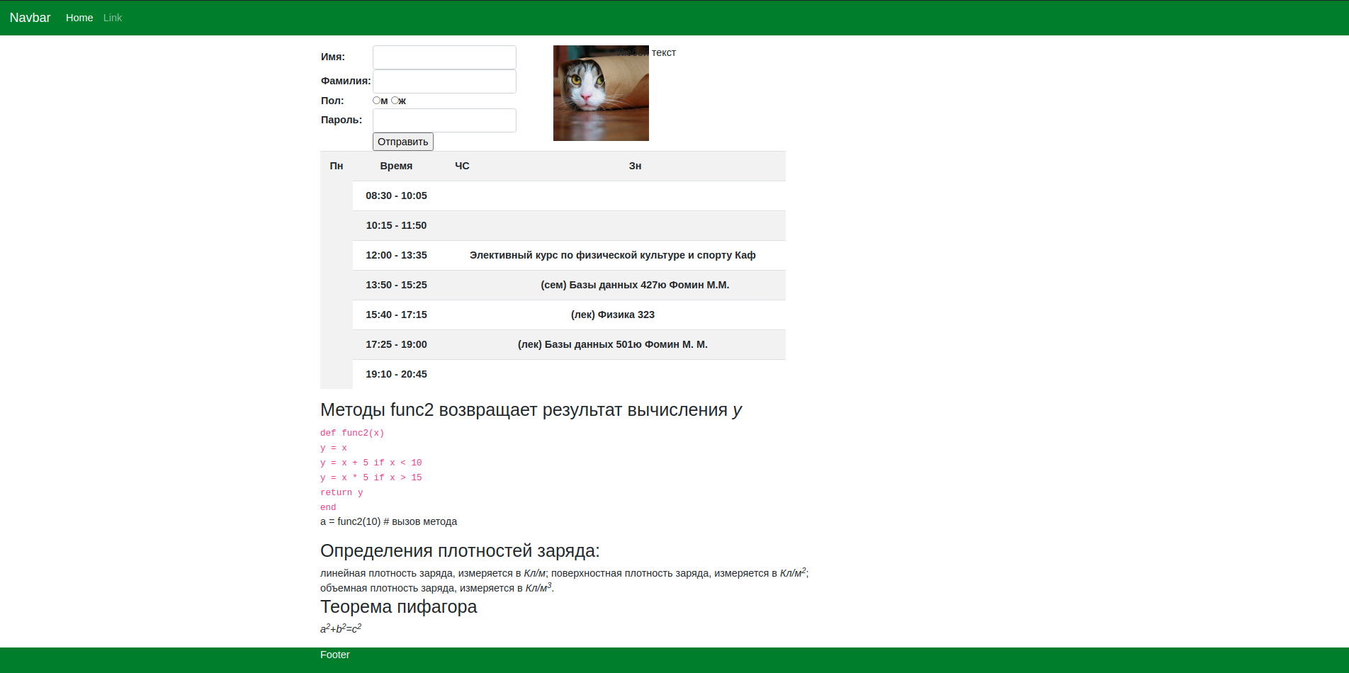

(html/bootstrap.html)

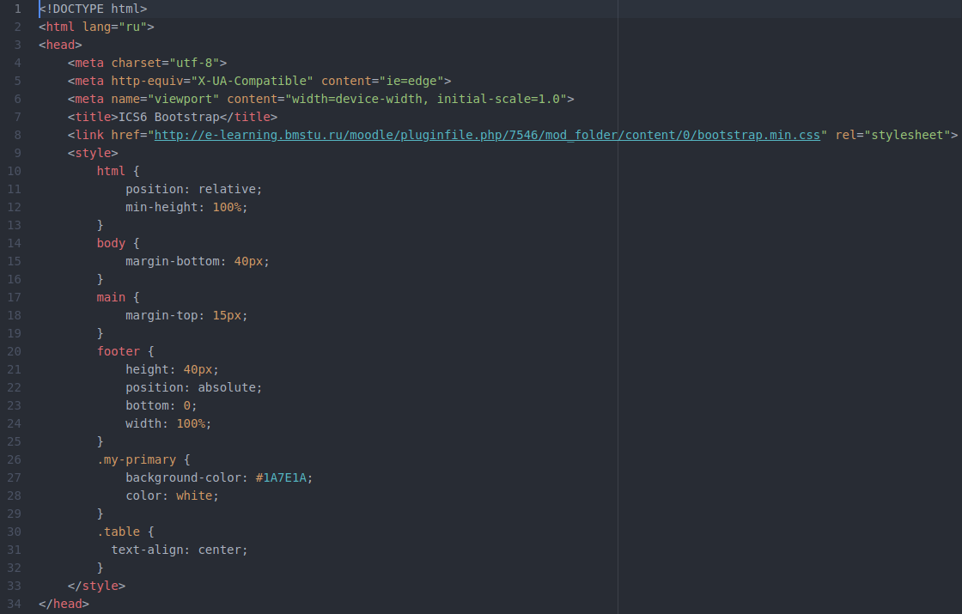

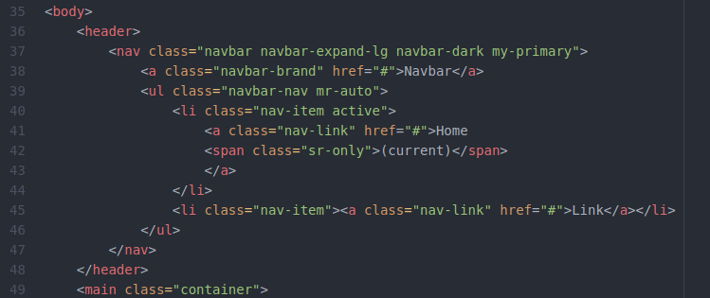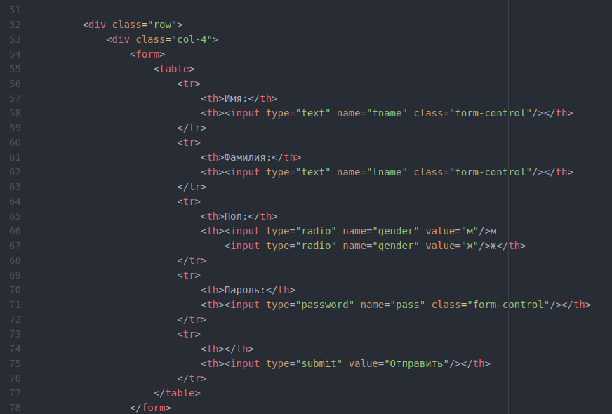

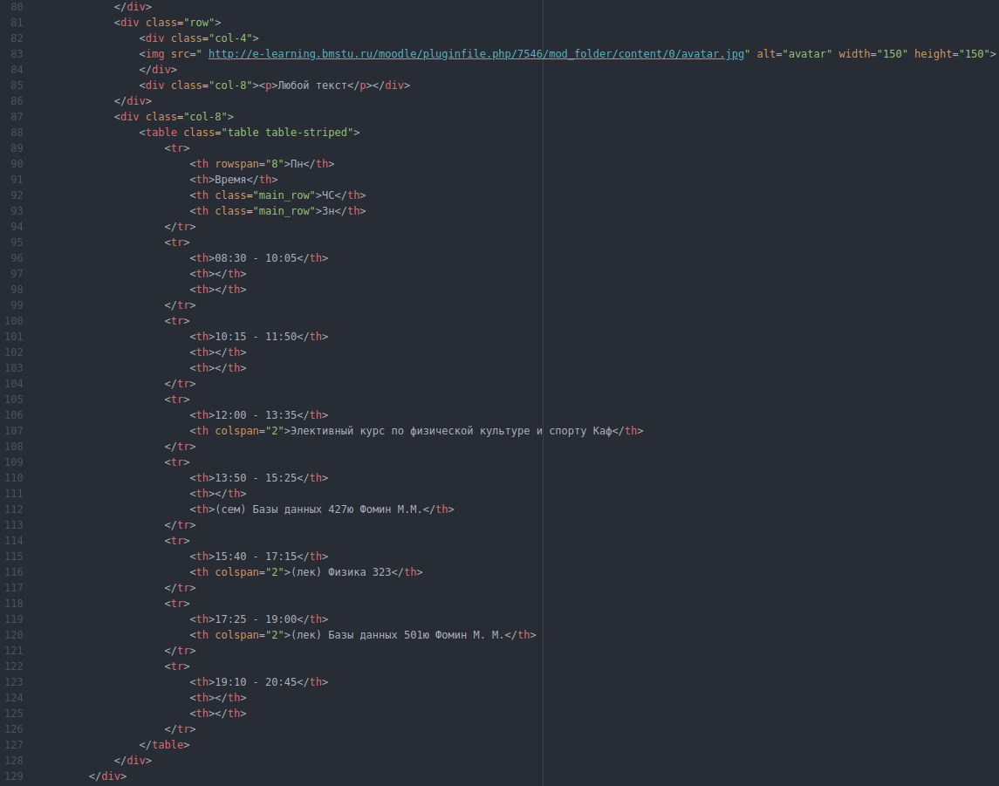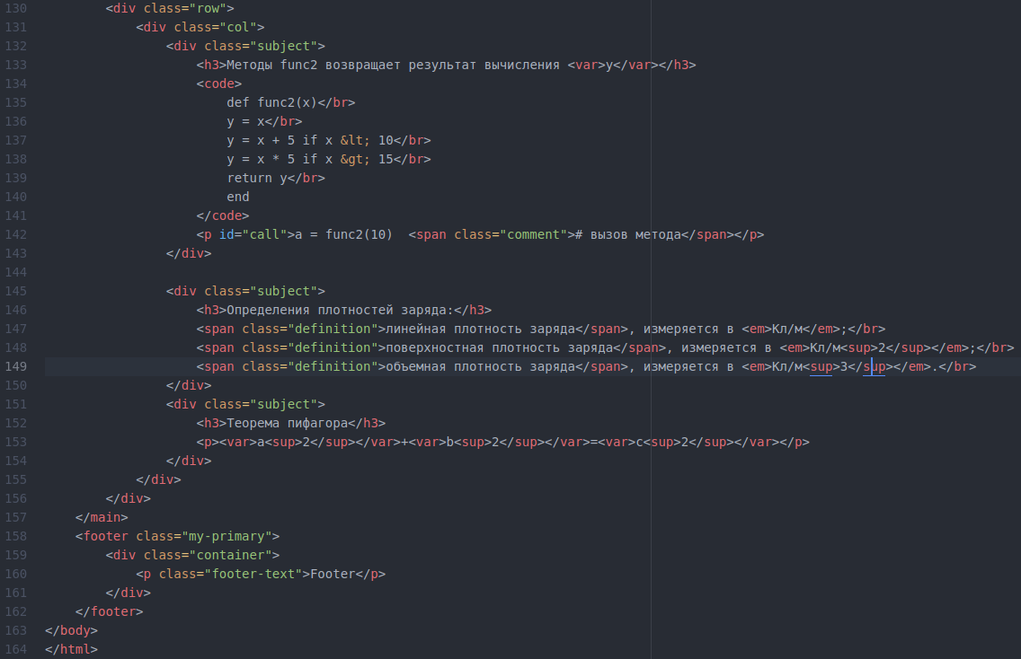

**Задание 3**

Проверьте полученные HTML-страницы на наличие ошибок. Составьте таблицу выявленных ошибок, в которую внесите все ошибки валидации и их фактические проявления в браузере. Устраните все найденные ошибки.

Ошибки отсутствовали